Što vam je sve potrebno za senzoričku bočicu?
- prazna obična plastična bočica od vode (500 ml)
- suncokretovo ulje (100 ml)
- voda
- tempere ili stare sitne igračke ili lego kockice ili kamenčići iz dvorišta
POSTUPAK IZRADE - Potaknite dijete da:
- ulije vodu u plastičnu bocu do polovice
- pažljivo i polako ulije ulje
- doda lego kockice ili kamenčiće iz dvorišta ili sitne igračke (iz Kinder jajeta)
- po želji kistom doda boju tempere ili vodenu boju (preporuka: žuta, zelena, crvena, svjetlo plava boja)
- zatvori bočicu
- lagano protrese i promatra što se događa
Dragi roditelji i udomitelji,

danas obilježavamo Dan svjesnosti o autizmu.

Prošle smo godine izrađivali različite igračke od materijala koji nam je dostupan u domovima: senzoričke bočice, senzoričke vrećice, gusjenice od starih čarapa punjene rižom ili kamenčićima.

Te igračke omogućuju djeci da se umire.
Tako možete i vi sa svojim djetetom izraditi jednu senzoričku bočicu.

U nastavku pogledajte primjere senzoričkih bočica.

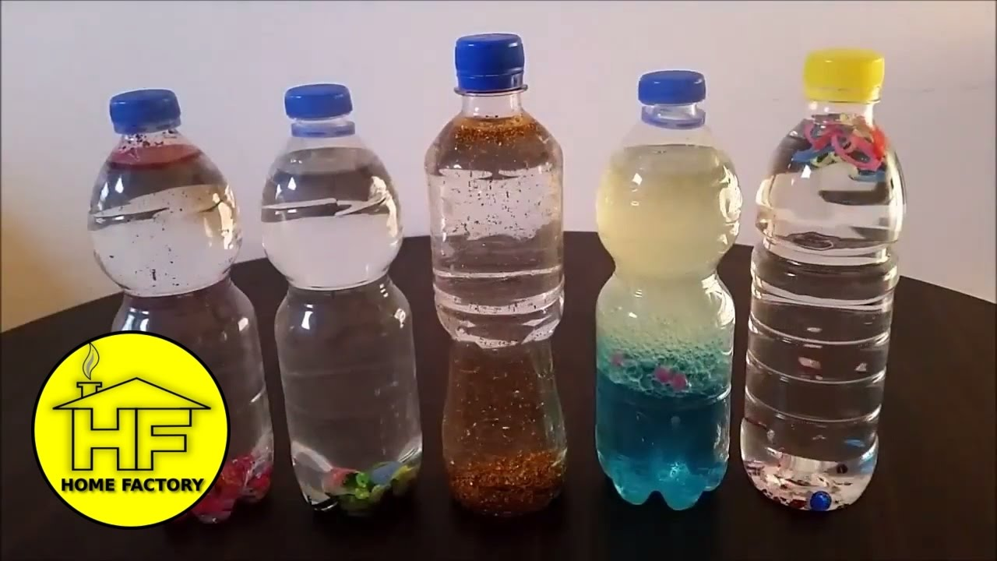
Fotografija u vlasništvu videa HomeFactory, link videa nalazi se u nastavku

Kako izraditi senzoričke bočice, možete pogledati na ovom linku:
https://www.youtube.com/watch?v=zozbp-uOF0o

